GERİ DÖNÜŞÜMÜ ÖĞRENİYORUZ
AD-SOYAD:
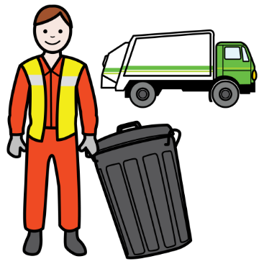
Merhaba, ben atık çöp kutularındaki atıkları sırasına göre topluyorum. Ancak kutuların içerisine yerleştirilmemiş birkaç atık var. Bunları uygun geri dönüşüm kutusuna atmama yardımcı olur musunuz?

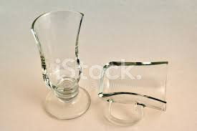
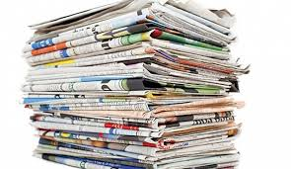
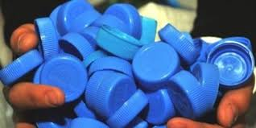
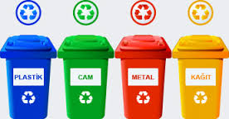

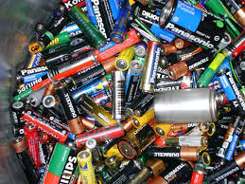
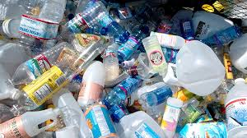
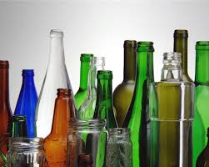

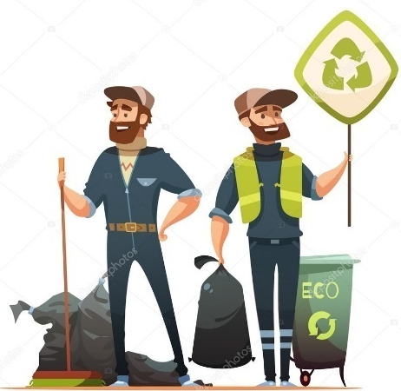
DÜNYAMI SEVİYORUM, TASARLIYORUM
Merhaba çocuklar.
Aşağıdaki boşluğa hayalinizdeki geri dönüşüm makinesini çiziniz. Soruları defterinize cevaplayınız.
AD-SOYAD:
Tasarladığınız makinenin adı nedir?
Tasarladığınız makine ile neyin önüne geçmeyi hedeflediniz?
Tasarımınızın geri dönüşüme ne gibi bir katkısı olacaktır?
GERİ DÖNÜŞÜM- BOŞLUK DOLDURALIM
Adı- Soyadı: Numarası:
Aşağıda görmüş olduğunuz kelimeleri uygun boşluklara yerleştiriniz.
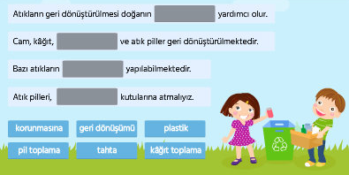
Doğru Olanı Bul
Geri dönüşümü yapılacak olan maddelerin ayrı ayrı toplanmasının sebepleri neler olabilir? Doğru olanların yanına ‘X’ koyunuz.
- Zamandan tasarruf etmektir.
- Ayrıştırma işlemini basitleştirir.
- Ayrıştırma işini yapan insanlar daha az yorulur.
- Geri dönüşüm atıkları çöplerle karışmadığı için kirlenmez.
- Daha az atık dönüşür.
- Çevre kirliliği daha az olur.

Biraz düşünelim ???
Eğer Dünyada geri dönüşüm diye bir şey olmasaydı neler olurdu? Kısa bir yazı yazınız.

